普通高級中學課程資訊學科中心
102年度風起「雲」湧-漫步在「雲」端研討會實施計畫
壹、依據
依據 教育部102年2月23日臺教授國字第1020016179A號函辦理。
貳、目的
一、結合最新資訊科技議題-雲端資訊，邀請學界或業界共同分享雲端服務與應用的交流，讓資訊教師能夠運用雲端科技於教學上。
二、透過雲端運算科技的發展，強化及創新教師教學能力，期望對教學現場有所幫助。
三、建構專業社群聯絡網，並透過教師同儕間的學習，提升教師團隊的教學合作觀念與實務。
四、精進教學資源支援體系，增進教師教學研究之風氣，促進教師專業成長知識，提升教師教學品質。
參、辦理單位
一、指導單位：教育部
二、主辦單位：資訊學科中心－國立臺南第二高級中學
三、協辦單位：臺北市立南港高級中學
肆、辦理內容
一、參加對象：全國各普通高中、完全中學、綜合高中之資訊教師皆可參加。
二、研習資訊：
日期 | 主題 | 地點 | 對象 | 時數 | 人數
102年11月至12月  (星期二) | 風起「雲」湧-漫步在「雲」端研討會 | 臺北市立南港高中 | 全國資訊教師 | 6時 | 100人

三、研習課程表：
日期 | 地點 | 時間 | 活動內容 | 演講人/主持人
102年11月12日 (星期二) | 臺北市立南港高中知行樓4樓多功能會議室 | 8:50 ~ 9:20 | 報 到 | 學科中心人員
102年11月12日 (星期二) | 臺北市立南港高中知行樓4樓多功能會議室 | 9:20 ~ 9:30 | 開 幕 | 王榮發 校長
102年11月12日 (星期二) | 臺北市立南港高中知行樓4樓多功能會議室 | 9:30 ~ 12:00  (3節課) | 跳脫商業炒作看雲端簡史與  隱私保護 | 朝陽科技大學  資訊管理系(所)  洪朝貴 教授
102年11月12日 (星期二) | 臺北市立南港高中知行樓4樓多功能會議室 | 12:00 ~ 13:00 | 午 餐 及 休 息 | 學科中心人員
102年11月12日 (星期二) | 臺北市立南港高中知行樓4樓多功能會議室 | 13:00 ~ 15:30  (3節課) | 2014資訊科技與教育--從科技雲,教育雲到學習雲 | Intel龐晉 經理
102年11月12日 (星期二) | 臺北市立南港高中知行樓4樓多功能會議室 | 15:30 ~ 16:00 | 綜合討論及意見(經驗)交流 | 王榮發 校長  上述任課講師
102年11月12日 (星期二) | 臺北市立南港高中知行樓4樓多功能會議室 | 16:00 ~ | 賦 歸
四、報名方式：
1.報名時間：即日起至102年11月6日(星期三)，課程代碼：1392807。
2.報名網址：全國教師在職進修資訊網，網址http://inservice.edu.tw。
3.報名事宜聯絡人：許雅婷小姐，電話：06-2514526轉608。
4.電子郵件：yatin731106@mail.tnssh.tn.edu.tw。
5.全國教師在職進修資訊網之報名方式：使用者登入⇨點選"依學校/單位查詢"
⇨點選"普通高級中學課程學科中心"⇨點選"資訊"⇨即可看到研習資訊。
五、研習時數：全程參加人員核發6小時研習時數。
六、注意事項：
1.提供午餐，參加人員請以公差假登記，差旅費由原服務學校支付。
2.為避免場地學校停車位不足，請儘量共乘或利用大眾運輸工具前往。
3.參加研習教師請自行訂購車票、機票與選擇住宿場所。
4.已報名研習之教師，請務必準時參加。
5.若課務繁忙行程無法確定者，可當天至研習會場現場報名。
6.為響應環保政策，請老師自備環保杯與環保筷。
伍、交通位置圖
臺北市立南港高中 地址：115臺北市向陽路21號 電話：02- 27837863
地理位置圖：

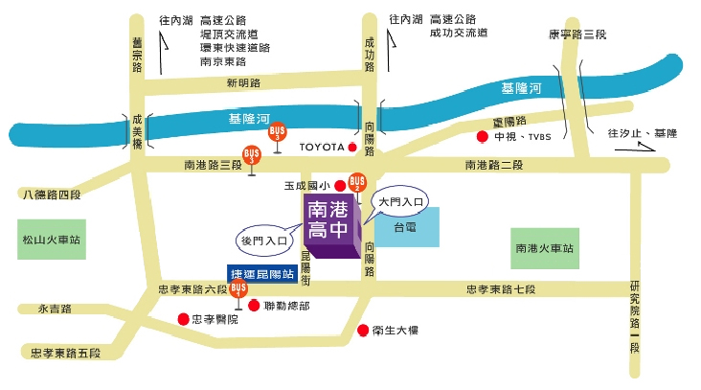

交通方式：
交通工具 | 站名 | 公車路線
捷運 | 昆陽站
聯營公車 | 忠孝東路「衛生大樓」站 | 279、270、212直行車
聯營公車 | 向陽路「南港國中」站 | 212、281、284、240
聯營公車 | 南港路「玉成國小」站 | 230、205、276、605、311、28、51、306、福和客運板基線、欣和客運松山線

學校平面圖：
